令和４年陳情第57号
建設委員会資料
令和４年１２月２２日
都市環境部都市開発課
関係資料

武蔵小山賑わい軸地区におけるまちづくりの動きについて

武蔵小山賑わい軸地区では、地域において今後のまちづくりについて検討がされてきた。

＜これまでの経緯＞
平成２４年５月 小山三丁目第1地区市街地再開発準備組合設立
平成３０年３月 小山三丁目第二地区市街地再開発準備組合設立
令和 ４年３月 武蔵小山賑わい軸地区地区計画等の都市計画決定告示
令和 ４年７月 小山三丁目第1地区第一種市街地再開発事業および
小山三丁目第２地区第一種市街地再開発事業の
都市計画決定告示
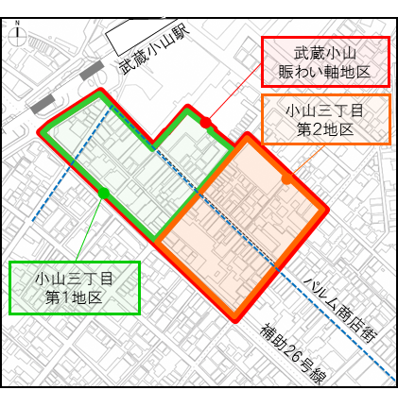

位置図
地図出典：国土地理院ウェブサイト （https://fgd.gsi.go.jp/download/menu.php）
基盤地図情報の一部を加工して使用

